KoPÚ Chotěmice
Podle zpracovatele PSZ (2016) dojde ke střetu se sítěmi:
Cesta C1b – podzemní vedení elektrické energie a sdělovací vedení
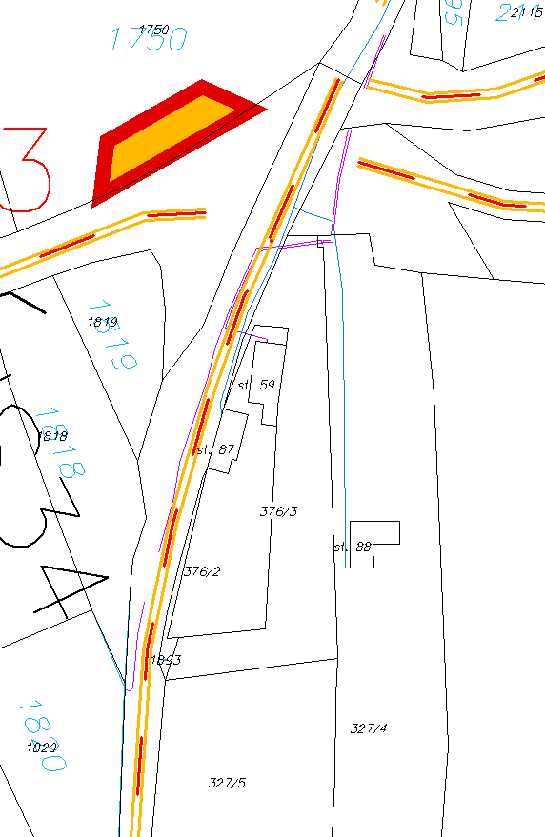
Cesta C 2a, C5a – bez dotčených sítí
Cesta C5b na konci úseku viz situace u cesty C1b

